Беспалов Владимир Михайлович, группа 3-1

Лабораторная работа № 1

**Вариант № 2**

Стратегическое и тактическое планирование модельного

эксперимента при проведении оценки эффективности систем

методом статистических испытаний в среде MATLAB

**Цель работы**

Практическое изучение методов стратегического и тактического планирования модельного эксперимента, освоение навыков экспериментальных исследований при работе со статистическими имитационными моделями систем в ходе оценки их эффективности.

**Задание**

Провести стратегическое и тактическое планирование модельного эксперимента. Выходной реакцией системы является случайная величина, распределенная по закону нормального распределения. Факторами являются параметры: . Оценить показатель эффективности математическое ожидание реакции системы. Доверительный интервал *d* = 0.04 c уровнем значимости α = 0.01.

**Код программы (внесённые изменения в шаблон кода выделены)**

clear all;

nf=2;

% format: sigma, mu

minf=[1 -2];

maxf=[2.5 2.5];

%формирование дробного двухуровневого плана эксперимента

%для учета взаимодействий

fracfact('a b ab');

N=2^nf;

fracplan = ans;

fictfact=ones(N,1);

X = [fictfact ans]';

fraceks=zeros(N,nf);

for i=1:nf

for j=1:N

fraceks(j,i)=minf(i)+(fracplan(j,i)+1)*(maxf(i)-minf(i))/2;

end

end

fraceks;

%тактическое планирование эксперимента

%задание доверительного интервала и уровня значимости

d_sigma=0.04;

alpha=0.01;

n = 100;

% тестовый запуск для определения D~

D_tilde = 0;

for j = 1:N

sigma = fraceks(j,1);

mu = fraceks(j,2);

for k = 1:n

test(k) = systemeqv(sigma, mu);

end

m_mean = mean(test);

D_mean = 0;

for k = 1:n

D_mean = D_mean + (m_mean - test(k))^2;

end

D_tilde = D_tilde + D_mean / (n - 1);

end

D_tilde = D_tilde / N;

%определение t-критического

tkr_alpha=norminv(1-alpha/2);

%определение требуемого числа испытаний

NE=round(tkr_alpha^2 * D_tilde / d_sigma^2)

%цикл по совокупности экспериментов стратегического плана

for j=1:N

sigma = fraceks(j,1);

mu = fraceks(j,2);

%цикл статистических испытаний

for k=1:NE

%имитация функционирования системы

u(k)=systemeqv(sigma, mu);

end

%оценка параметров (реакции) по выборке наблюдений

DX=mean(u);

Y(j)=DX;

%формирование и отображение гистограммы с 12-ю интервалами

%figure;

%hist(u, 12);

end

%определение коэффициентов регрессии

C=X*X';

b_=inv(C)*X*Y'

%формирование зависимости реакции системы на множестве

%реальных значений факторов

A=minf(1):0.1:maxf(1);

B=minf(2):0.1:maxf(2);

[k N1]=size(A);

[k N2]=size(B);

for i=1:N1

for j=1:N2

an(i)=2*(A(i)-minf(1))/(maxf(1)-minf(1))-1;

bn(j)=2*(B(j)-minf(2))/(maxf(2)-minf(2))-1;

%экспериментальная поверхность реакции

Yc(j,i)=b_(1)+an(i)*b_(2)+bn(j)*b_(3)+an(i)*bn(j)*b_(4);

%теоретическая поверхность реакции

Yo(j,i)=B(j);

end

end

% отображение зависимостей в трехмерной графике

[x,y]=meshgrid(A,B);

figure;

subplot(1,2,1),plot3(x,y,Yc),

xlabel('factor a'),

ylabel('factor b'),

zlabel('Yc'),

title('Эксперимент'),

grid on,

subplot(1,2,2),plot3(x,y,Yo),

xlabel('factor a'),

ylabel('factor b'),

zlabel('Yo'),

title('Теория'),

grid on;

**Результаты выполнения задания**

1. В результате получим отображение результатов моделирования, представленное на рис. 6.2, где слева размещается экспериментальная, а справа – реальная (теоретически рассчитанная) зависимость мат. ожидания отклика от исследуемых факторов.

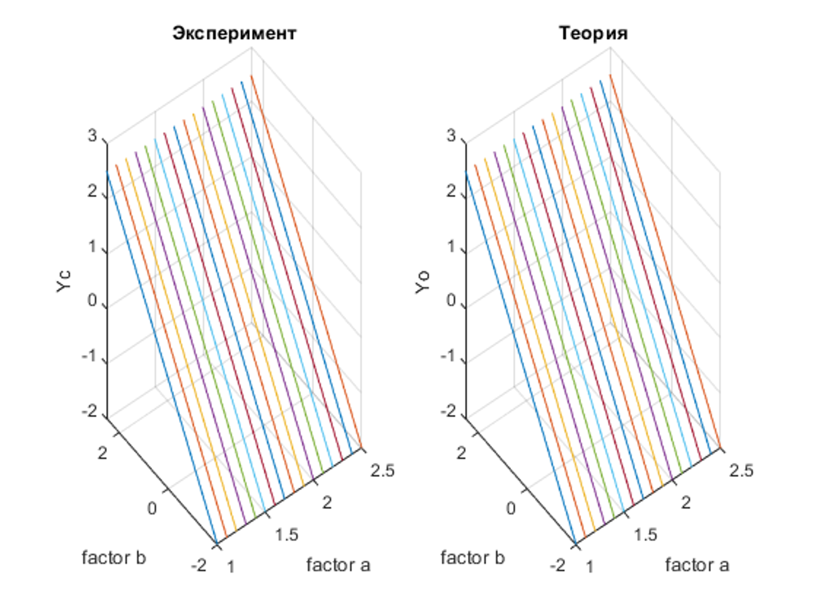

Рисунок 1.

# Выводы

1. Из приведенного рисунка видно, что полученная на основе линейной регрессии с учетом взаимодействия факторов зависимость приближенно отображает ход реальной зависимости.